**Кафедра «Природоохранная деятельность»**

**Практическое занятие Прогнозирование последствий аварии при транспортировке АХОВ**

Группа_____________ Ф.И.О.____________________________ Подпись ­­­­­­___________________ Вариант №________

|  |  |  |  |  |  |  |  |  |  |
| --- | --- | --- | --- | --- | --- | --- | --- | --- | --- |
| *1 -* | *2 -* | *3 -* | *4 -* | *5 -* | *6 -* | *7 -* | *8 -* | *9 -* | *10 -* |

Таблица 1

|  |  |  |  |  |  |  |
| --- | --- | --- | --- | --- | --- | --- |
| mo, т | ρж, т/м3 | Тисп,ч | mэ1, т | Г1, км | mэ2, т | Г2, км |
|  |  |  |  |  |  |  |

Таблица 2

|  |  |  |  |  |  |  |
| --- | --- | --- | --- | --- | --- | --- |
| Гполн, км | Sзараж, км2 | vп, км/ч | Тф, ч | Х, км | tподх,ч | Nхим.пот, чел |
|  |  |  |  |  |  |  |

Таблица 3

|  |  |  |  |  |  |  |  |
| --- | --- | --- | --- | --- | --- | --- | --- |
| К1 | К2 | К3 | К4 | К5 | К6 | К7п | К7в |
|  |  |  |  |  |  |  |  |

|  |  |  |  |
| --- | --- | --- | --- |
| Проверил | Баллы | Дата | Подпись |
|  |  |  |  |

**Кафедра «Природоохранная деятельность»**

**Практическое занятие** ***Действие опасных геологических процессов (землетрясений) на людей и объекты***

**Группа____________ Ф.И.О._____________________________ Подпись___________**

**Вариант №**_________

***Теоретическая часть***

|  |  |  |  |  |  |  |
| --- | --- | --- | --- | --- | --- | --- |
| *1-* | *2-* | *3-* | *4-* | *5-* | *6-* | *7-* |

Таблица 1

|  |  |  |  |
| --- | --- | --- | --- |
| Энергия землетрясения,  *Еземлетр (Дж)* | Интенсивность землетрясения на поверхности Земли,  *J* *(баллы)* | Время прихода  продольных волн,  *tIф (с)* | Время прихода поверхностных волн,  *tIIф (с)* |
|  |  |  |  |

Таблица 2

|  |  |  |  |  |  |  |
| --- | --- | --- | --- | --- | --- | --- |
| Тип здания  ж.с | Вероятность повреждения,  *R* | | Коэффициент затрат от стоимости здания, *kз* | Ущерб от повреждения жилых зданий,  *Uж.зд (руб)* | Объем завалов, *Vзав.ж.с (м3)* | Стоимость разбора  и вывоза завалов,  *Сзав.ж.с (руб)* |
|  | d1 |  |  |  |  |  |
| d2 |  |  |  |
| d3 |  |  |  |
| d4 |  |  |  |
| d5 |  |  |  |

Таблица 3

|  |  |  |  |  |  |  |
| --- | --- | --- | --- | --- | --- | --- |
| Тип здания  пр.с | Вероятность повреждения,  *R* | | Коэффициент затрат от стоимости здания,  *kз* | Ущерб от повреждения производственных зданий,  *Uпр.зд (руб)* | Объем завалов, *Vзав.пр.с (м3)* | Стоимость разбора  и вывоза завалов,  *Сзав.пр.с (руб)* |
|  | d1 |  |  |  |  |  |
| d2 |  |  |  |
| d3 |  |  |  |
| d4 |  |  |  |
| d5 |  |  |  |

Таблица 4

|  |  |  |  |
| --- | --- | --- | --- |
| №  п/п | Система | Устойчивость системы, *Q (%)* | Величина ущерба при ремонте КЭС, *UКЭС (руб)* |
| 1 | Водоснабжение |  |  |
| 2 | Электроснабжение |  |  |
| 3 | Газоснабжение |  |  |
| 4 | Теплоснабжение |  |  |
| 5 | Транспорт |  |  |
| 6 | Канализация |  |  |
| 7 | Связь |  |  |

Таблица 5

|  |  |  |  |
| --- | --- | --- | --- |
| Суммарная величина ущерба в жилом секторе,  *UΣж.с (руб)* | Суммарная величина ущерба в производственном секторе,  *UΣпр.с (руб)* | Суммарный ущерб КЭС,  *UΣКЭС (руб)* | Общий ущерб от землетрясения,  *U∑землетр (руб)* |
|  |  |  |  |

Таблица 6

|  |  |  |  |  |  |  |  |  |  |
| --- | --- | --- | --- | --- | --- | --- | --- | --- | --- |
| Тип здания жилого  сектора ____ | | | | Тип здания производственного сектора ____ | | | | Суммарные потери людей,  *NΣпот (чел)* | |
| Вероятность потерь,  *Rпот.ж.зд* | | Потери людей в жилом секторе, *Nпот.ж.с (чел)* | | Вероятность потерь,  *Rпот.пр.зд* | | Потери людей в производственном секторе,  *Nпот.пр.с (чел)* | |
| Общие | Безвозвратные | Общие | Безвозвратные | Общие | Безвозвратные | Общие | Безвозвратные | Общие | Безвозвратные |
|  |  |  |  |  |  |  |  |  |  |

|  |  |  |  |
| --- | --- | --- | --- |
| Проверил | Баллы | Дата | Подпись |
|  |  |  |  |

**Кафедра «Природоохранная деятельность»**

**Практическое занятие *Построение «деревьев событий и причин»***

***в задачах расчета рисков***

**Группа ____________Ф.И.О. ______________________________**

**Подпись _____________**

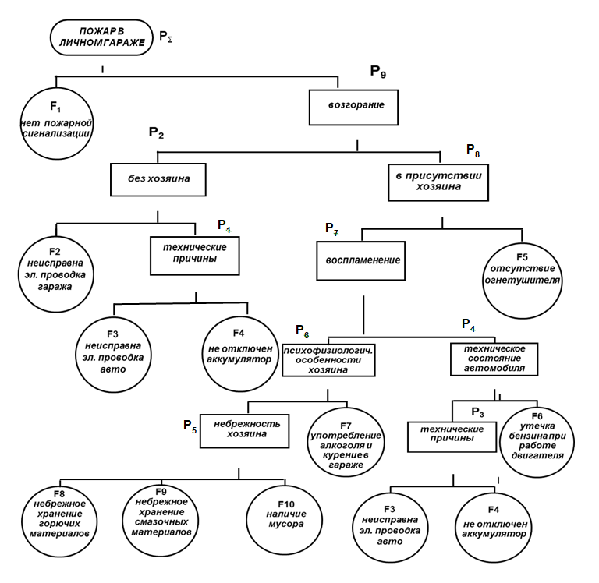 **Вариант № ________________**

Построение «дерева событий и причин» по заданной теме

Таблица 1

|  |  |  |  |
| --- | --- | --- | --- |
| P1 |  | P2 |  |
| P3 |  | P4 |  |
| P5 | | |  |
| P6 |  | P7 |  |
| P8 |  | P9 |  |
| PΣ | | |  |

Таблица 2

|  |  |  |  |  |
| --- | --- | --- | --- | --- |
| № | Сечение | Значение вероятности  сечения, *Fmin* | | Вклад сечения  в общий риск, |
| 1 | F1, F2 |  |  |  |
| 2 | F1, F3, F4 |  |  |  |
| 3 | F1,F5, F7, F8 |  |  |  |
| 4 | F1,F5, F7, F10 |  |  |  |
| 5 | F1, F5, F6 |  |  |  |

Выводы Максимальный вклад в риск возникновения пожара в личном гараже вносит сечение №___.

Рекомендации

Для того чтобы уменьшить вероятность реализации сечения № _____, необходимо: ____________________________________________________________________________________________________________________________________________________________________________________________________________________________________________________________________________________________________________________________________________________________________________________________________________

Теоретическая часть

|  |  |  |  |  |  |  |
| --- | --- | --- | --- | --- | --- | --- |
| 1 - | 2 - | 3 - | 4 - | 5 - | 6 - | 7 - |

|  |  |  |  |
| --- | --- | --- | --- |
| Проверил | Баллы | Дата | Подпись |
|  |  |  |  |

**Кафедра «Природоохранная деятельность»**

**Практическое занятие *Прогнозирование последствий аварии на АЭС и санитарно эпидемиологической обстановки***

Группа_____________ Ф.И.О.____________________________ Подпись ­­­­­­___________________ Вариант №________

Теоретическая часть

|  |  |  |  |  |  |  |  |  |  |
| --- | --- | --- | --- | --- | --- | --- | --- | --- | --- |
| *1 -* | *2 -* | *3 -* | *4 -* | *5 -* | *6 -* | *7 -* | *8 -* | *9 -* | *10 -* |

|  |  |  |  |  |  |  |  |  |  |  |  |
| --- | --- | --- | --- | --- | --- | --- | --- | --- | --- | --- | --- |
| *Rзар, км* | *tпеш.зар, ч* | *Rбез, км* | *tпеш.без, ч* | *nприв* | *tприв, ч* | *tпеш.эв, ч* | *tавт.эв, ч* | *R, км* | *Ди.обл, Гр* | *Пи.обл, %* | *Nи.обл, чел* |
|  |  |  |  |  |  |  |  |  |  |  |  |

Таблица 1

Таблица 2

|  |  |  |  |  |
| --- | --- | --- | --- | --- |
| *Индекс И* | *Коэффициент Н* | *Коэффициент р* | *Коэффициент Е* | *Сп, чел* |
|  |  |  |  |  |

|  |  |  |  |
| --- | --- | --- | --- |
| Проверил | Баллы | Дата | Подпись |
|  |  |  |  |

**Кафедра «Природоохранная деятельность»**

**Практическое занятие *Действие опасных метеорологических, гидрологических процессов и лесных пожаров***

***на людей и объекты***

**Группа**____________ **Ф.И.О**.______________________________ **Подпись** ­­­­­­___________ **Вариант №**______

***Теоретическая часть***

|  |  |  |  |  |  |  |
| --- | --- | --- | --- | --- | --- | --- |
| *1 –* | *2 –* | *3 –* | *4 –* | *5 –* | *6 –* | *7 –* |

***1. Характер проявления и воздействие урагана на людей и объекты***

Таблица 1

|  |  |  |  |  |  |  |
| --- | --- | --- | --- | --- | --- | --- |
| Характеристика зданий | Степень разрушения | Ущерб от разрушения зданий,  *Uзд (руб)* | Объем завалов,  *Vзав (м3)* | Стоимость разбора и вывоза завалов,  *Сзав (руб)* | Потери людей,  *Nпот (чел)* | |
| Общие | Безвозвратные |
|  |  |  |  |  |  |  |
|  |  |  |  |  |  |  |
|  |  |  |  |  |  |  |
|  |  |  |  |  |  |  |
| Общий ущерб от урагана, *U∑ураган* = | | | Суммарные потери людей, *NΣпот* | |  |  |

***2. Характер проявления и воздействие наводнения на людей и объекты***

Таблица 2.1

|  |  |  |  |  |  |  |  |
| --- | --- | --- | --- | --- | --- | --- | --- |
| Площадь сечения реки до наводнения,  *S0 (м2)* | Расход воды в реке  до наводнения,  *Q0 (м3/с)* | Расход воды в реке при наступлении наводнения,  *Qmax (м3/с)* | Высота подъема воды в реке,  *h (м)* | Максимальная скорость потока  воды, *vmax (м/с)* | Глубина затопления, *Сз (м)* | Фактическая скорость потока затопления,  *vз (м/с)* | Ширина затопления жилой  зоны,  *bз.ж (км)* |
|  |  |  |  |  |  |  |  |

Таблица 2.2

|  |  |  |  |  |  |  |
| --- | --- | --- | --- | --- | --- | --- |
| Площадь затопления жилой зоны,  *Sз.ж (км2)* | Затраты по локализации и ликвидации аварий на КЭС | | | | | Количество населения  в зоне затопления,  *Nзат (чел)* |
| електроснабжение,  *UЭС  (руб)* | водоснабжение,  *UВС (руб)* | канализация,  *UКС (руб)* | теплоснабжение,  *UТС (руб)* | суммарные,  *UКЭС (руб)* |
|  |  |  |  |  |  |  |

***3. Прогнозирование последствий лесных пожаров***

Таблица 3

|  |  |  |  |  |  |  |  |  |  |  |
| --- | --- | --- | --- | --- | --- | --- | --- | --- | --- | --- |
| Класс горимости лесных насаждений | Линейная скорость фронта пожара,  *vфр (м/ч)* | Линейная скорость флангов пожара,  *vфл (м/ч)* | | Линейная скорость тыла пожара,  *vт (м/ч)* | Приращение периметра лесного пожара,  *∆Рл.п (м)* | | Периметр лесного пожара,  *Рл.п (м)* | Площадь лесного пожара,  *Sл.п (га)* | | Ущерб от лесного пожара,  *Uл.п (руб)* |
|  |  |  | |  |  | |  |  | |  |
| Проверил | | | Баллы | | | Дата | | | Подпись | |
|  | | |  | | |  | | |  | |

**Кафедра «Природоохранная деятельность»**

**Практическое занятие Прогнозирование взрывопожарной опасности**

**Группа**__________ **Ф.И.О**._______________________ **Подпись**___________ **Вариант №**______

**Теоретическая часть**

|  |  |  |  |  |  |  |
| --- | --- | --- | --- | --- | --- | --- |
| 1 – | 2 – | 3 – | 4 – | 5 – | 6 – | 7 – |

**1. Прогнозирование последствий взрывов газовоздушных смесей на объектах повышенной опасности (барическое воздействие)**

Таблица 1 - Параметры барического воздействия

|  |  |  |  |  |  |  |  |  |
| --- | --- | --- | --- | --- | --- | --- | --- | --- |
| k | Mk (кг/кмоль) | С  (%) | rl  (м) | rll  (м) | ψ | ΔPф  (кПа) | Rбез  (м) | Rлет  (м) |
|  |  |  |  |  |  |  |  |  |

Таблица 2 - Прогноз барического действия при ΔPф  _______(кПа)

|  |  |  |  |
| --- | --- | --- | --- |
| № | Объект воздействия | | Результат воздействия |
| 1 | Человек на открытой местности | |  |
| 2 | Жилое здание |  |  |
| 3 | Производственное здание |  |  |
| 4 | Резервуар |  |  |
| 5 | Транспорт |  |  |

Таблица 3 - Прогнозируемые барические потери людей при нахождении на открытой местности

|  |  |  |  |  |
| --- | --- | --- | --- | --- |
| Qгаз (кДж/кг) | mтнт (т) | Nбезв.откр (чел) | Nсан.откр (чел) | Nобщ.откр (чел) |
|  |  |  |  |  |

Таблица 4 - Прогнозируемые барические потери людей при нахождении в зданиях

|  |  |  |  |  |  |  |
| --- | --- | --- | --- | --- | --- | --- |
| kбезв.ж | kбезв.пр | Nбезв.зд (чел) | kсан.ж | kсан.пр | Nсан.зд (чел) | Nобщ.зд (чел) |
|  |  |  |  |  |  |  |

Таблица 5 - Прогнозируемые суммарные барические потери людей

|  |  |  |
| --- | --- | --- |
| NΣбезв(чел) | NΣсан(чел) | NΣобщ (чел) |
|  |  |  |

**2. Прогнозирование последствий взрывов газовоздушных смесей на объектах повышенной опасности (термическое воздействие)**

Таблица 6 - Параметры термического воздействия

|  |  |  |  |  |  |
| --- | --- | --- | --- | --- | --- |
| Rош  (м) | tош  (с) | Jош  (кДж/(м2·с)) | Uош  (кДж/м2) | Rбез.ош  (м) | Rпораж.ош  (м) |
|  |  |  |  |  |  |

Продолжение таблицы 6

|  |  |  |  |
| --- | --- | --- | --- |
| dош (м) | F | τ | q (кВт/м2) |
|  |  |  |  |

Таблица 7 - Прогноз термического действия при Uош _______(кДж/м2)

|  |  |  |
| --- | --- | --- |
| № | Объект действия | Результат действия |
| 1 |  |  |
| 2 |  |  |
| 3 |  |  |
| 4 |  |  |
| 5 |  |  |

Таблица 8 - Прогнозируемые термические потери людей

|  |  |
| --- | --- |
| Характер термического воздействия ___________________ | |
| Величина пробит-функции Pr |  |
| Процент термических потерь Пт.п ( %) |  |
| Термические потери людей Nт.п (чел) |  |

**3. Определение размеров зоны токсического задымления при пожаре**

Таблица 9 – Параметры зоны токсического задымления при пожаре

|  |  |  |  |  |  |  |
| --- | --- | --- | --- | --- | --- | --- |
| Безопасное расстояние для человека (м) | | Коэффициенты | | Токсодоза D___  (мг · мин/л) | Размеры зон токсического задымления (м) | |
|  |  | A | b | Г____ | Ш____ |
|  |  |  |  |  |  |  |

|  |  |  |  |
| --- | --- | --- | --- |
| Проверил | Баллы | Дата | Подпись |
|  |  |  |  |